Учреждение образования
«БЕЛОРУССКИЙ ГОСУДАРСТВЕННЫЙ ТЕХНОЛОГИЧЕСКИЙ УНИВЕРСИТЕТ»
Лабораторная работа 11
Студент: Шинкевич Марина
ФИТ 3 курс 7 группа
Преподаватель: асс. Сазонова Д. В.

Минск 2026

Хеш-функция
Хеш-функция, обозначаемая как h = H(M), представляет собой математическое или иное преобразование, где M — входная строка произвольной длины, а на выходе получается значение фиксированного размера, как правило, меньшего, чем исходное сообщение. Сам процесс такого преобразования называется хешированием, а его результаты — хешем, хеш-кодом, дайджестом сообщения или свёрткой. Криптографическая хеш-функция — это особая разновидность, обладающая рядом свойств, необходимых для решения задач в области защиты информации. К основным из них относятся следующие. Детерминированность: сколько бы раз ни вычислялась функция H(M) при неизменном M и одинаковом алгоритме, результат всегда будет одним и тем же. Скорость вычисления: если процесс получения хеша недостаточно быстр, вся система теряет эффективность. Необратимость: зная только H(M), практически невозможно восстановить исходное сообщение M — это ключевое свойство односторонности, без которого криптографическое применение хеш-функций было бы бессмысленным. Типы хеш-функций показаны на рисунке 1.1.
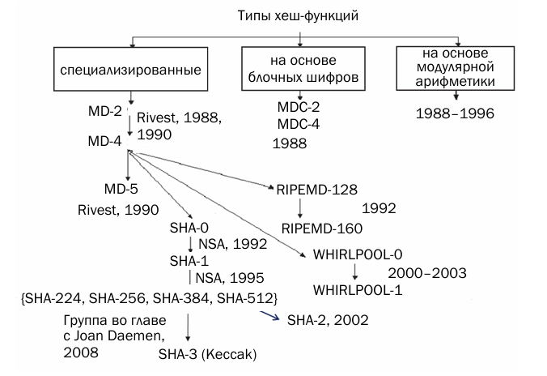
Рисунок 1.1 – Типы хеш-функции
Процесс хеширования обычно включает несколько этапов. Сначала входное сообщение дополняется таким образом, чтобы его длина стала конгруэнтна 448 битам по модулю 512. Иными словами, исходное сообщение длиной L битов расширяется так, что остаётся незаполненными только 64 бита, а итоговая длина L' становится кратной 512. Дополнение выполняется добавлением одной единички, после чего добавляются нули до достижения нужной длины. Это расширение производится всегда, даже если сообщение уже удовлетворяет условию 448 mod 512. В основе многих хеш-алгоритмов лежат циклические преобразования каждого блока данных. Например, в SHA-256 сообщение разбивается на 512-битные блоки. Каждый блок проходит через 64 итерации: на каждой итерации к двум словам блока применяется специальное преобразование, а остальные слова участвуют в определении функции преобразования. Результаты обработки всех блоков накапливаются и в итоге формируют окончательное хеш-значение. Таким образом, хеш-функции обеспечивают надёжный способ преобразования данных, поддерживая целостность и безопасность информации в самых разных приложениях — от хранения паролей до создания электронных подписей.

2. Практическое задание
На рисунке 2.1 показан программный код функции, реализующей вычисление хеша по алгоритму SHA-256, а результат её работы применительно к ФИО приведён на рисунке 2.2.
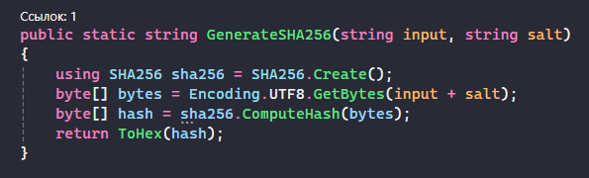
Рисунок 2.1 – Код функции вычисления хеша на основе алгоритма SHA-256
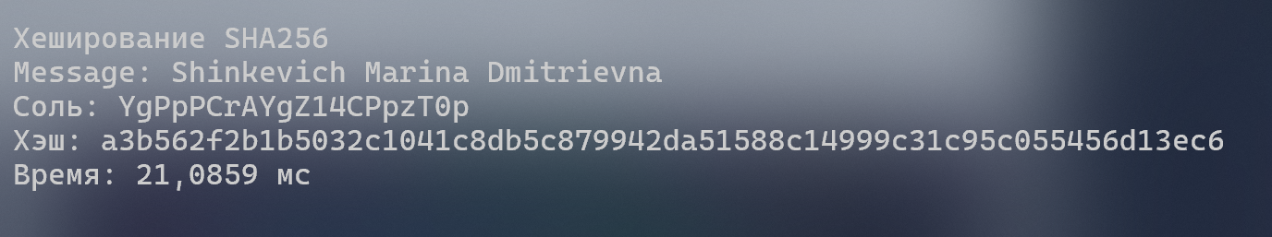
Рисунок 2.2 – Результат хеширования ФИО
Обращает на себя внимание, что в процессе хеширования также используется соль — это случайные данные, которые подмешиваются к исходному сообщению перед преобразованием. Применение соли заметно повышает надёжность хеширования, особенно в задачах хранения паролей, поскольку позволяет противостоять атакам с использованием радужных таблиц. Радужные таблицы представляют собой заранее вычисленные наборы хешей для часто встречающихся паролей. Добавление уникальной случайной соли к каждому паролю делает такие таблицы бесполезными: один и тот же пароль с разной солью даёт совершенно разные хеши. Функция, генерирующая соль заданного размера, представлена на рисунке 2.3.
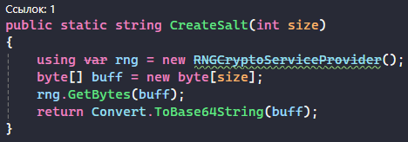
Рисунке 2.3 – Генерация соли
Само хеширование исходного текста выполняется достаточно быстро, однако с ростом объёма входных данных время вычисления хеша увеличивается.

Вывод
В ходе выполнения данной лабораторной работы были всесторонне изучены теоретические основы и практические аспекты применения криптографического алгоритма хеширования SHA-256. Удалось не только разобраться во внутреннем устройстве этого алгоритма, включая механизмы дополнения сообщений, блочную обработку данных и циклические преобразования, но и получить непосредственный опыт его программной реализации. Был освоен процесс генерации хеш-кодов для текстовых данных различной длины, изучено влияние соли на устойчивость хеширования к атакам.

